Россия, Ярославская область, г. Рыбинск,
ул. Бульвар Победы 15а,
Тел/факс: (4855) 28-66-08, 8-930-101-04-02
Сайт: www.condy-s.ru,
e-mail: condy-s@mail.ru / dmi.condy-s@yandex.ru

Опросный лист на поставку клапанов КВА

КОНТАКТНАЯ ИНФОРМАЦИЯ АЦИЯ
Дата запроса:
Название организации: | Адрес организации:
Контактное лицо: | Тел.: |  |  |  |  |  |  | e-mail:
Профиль организации:
Объект: | Адрес:
НАЗНАЧЕНИЕ И ИСПОЛНЕНИЕ КЛАПАНА
Назначение клапана
(где применяется, особенности монтажа- в накладку, в проем)
Размер живого сечения АхВ, мм | А_______,мм  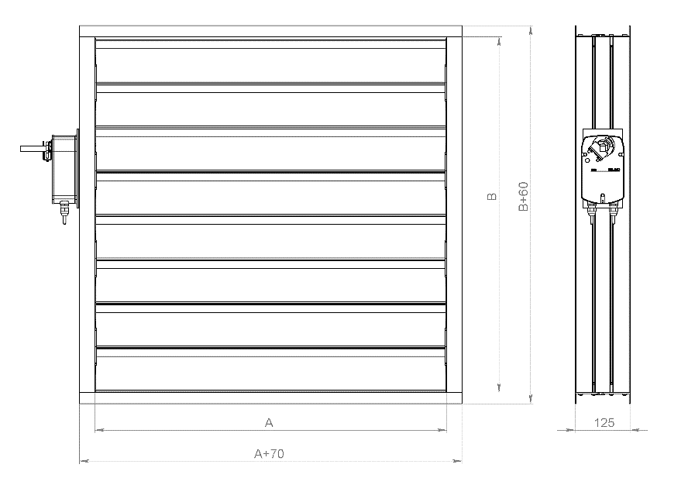  В_______,мм
Климатическое исполнение по  ГОСТ 15150-69 | У (-45°C÷40°C) |  | УХЛ (-60°C÷40°C) |  |  | Т (-10°C÷50°C)
Управляющий механизм | - Без электропривода (площадка)  - Электропривод с пружинным возвратом  - Ручное управление
ЭЛЕКТРОПРИВОД
Рабочее напряжение, В | - 24 В  - 230В
Управляющий сигнал  (только для приводов 24В) | - Да  - Нет
ПЕРИМЕТРАЛЬНЫЙ ОБОГРЕВ |  | ОБОГРЕВ ПРИВОДА
- Да |  | - Да

